Hoạt động tham quan thực tế tại huyện Lộc Hà, tỉnh Hà Tĩnh của học viên cao học K31 ngành Quản lý Kinh tế, Trường Kinh tế, Trường Đại học Vinh.

Thực hiện chương trình đào tạo Thạc sĩ ngành Quản lý kinh tế Khóa 31 với phương châm lý luận gắn liền với thực tiễn, nhằm nâng cao hơn nữa chất lượng hoạt động dạy học, giúp học viên trải nghiệm thực tế, trao đổi, học hỏi kinh nghiệm phát triển kinh tế - xã hội của các địa phương, ngày 15/6/2024, Khoa Kinh tế, Trường Kinh tế, Trường Đại học Vinh, đã tổ chức hoạt động tham quan thực tế gắn với giảng dạy học phần đồ án “Phân tích và đánh giá chính sách phát triển kinh tế - xã hội” tại Huyện Lộc Hà, tỉnh Hà Tĩnh.
Đoàn công tác gồm các giảng viên và học viên K31 ngành Quản lý Kinh tế, do PGS. TS Thái Thị Kim Oanh, Hiệu trưởng Trường Kinh tế làm Trưởng đoàn, đã đến tham quan các cơ sở sản xuất sản phẩm OCOP ở huyện Lộc Hà. Điểm đến đầu tiên là cơ sở bánh Tâm Anh Bakery tại thôn Thống Nhất, xã Ích Hậu. Cơ sở này được thành lập từ năm 2014 do Ông Phan Văn Đô làm chủ. Năm 2019, nhận thấy được những giá trị, lợi ích từ Chương trình OCOP đó là giúp các địa phương phát triển kinh tế khu vực nông thôn theo hướng phát huy nội lực như tài nguyên, nguyên liệu, lao động, văn hóa trí tuệ, sự sáng tạo,.... Tâm Anh Bakery đã tham gia Chương trình OCOP, chú trọng nghiên cứu, đầu tư hệ thống nhà xưởng, trang thiết bị máy móc, nguồn nhân lực tập trung phát triển sản phẩm và thương hiệu đặc trưng của vùng miền. Sau 10 năm đi vào hoạt động, cở sở này đã đưa ra thị trường được nhiều sản phẩm bánh khác nhau, trong đó tiêu biểu là bánh quy vừng. Các sản phẩm của Tâm Anh Bakery không chỉ được người tiêu dùng trong tỉnh lựa chọn mà còn tiếp cận và vươn xa ra các thị trường khác như Nghệ An, Ninh Bình, Quảng Ninh, Vĩnh Phúc....
Với lợi thế là huyện ven biển có đường bờ biển dài 12 km thuận lợi đáng kể cho việc đánh bắt, nuôi trồng, chế biến thủy hải sản của nhân dân các xã ven biển. Cơ sở Mắm tôm Làng Xưa tại thôn Đông Thắng, xã Mai Phụ, huyện Lộc Hà là điểm đến thứ hai Đoàn ghé thăm. Tại đây, Đoàn được tham quan cơ sở chế biến, được tìm hiểu về văn hóa, tập quán cũng như tâm huyết duy trì, phát triển nghề truyền thống lâu đời của người dân vùng biển Cửa Sót. Mắm tôm Làng Xưa thuộc Công ty TNHH Sản Xuất và Đầu Tư HT là nhà sản xuất, chế biến mắm và sản phẩm dạng mắm truyền thống từ thủy hải sản: Nước mắm, mắm tôm, mắm tép, cá khô, tép khô,... Lắng đọng qua thời gian và dưới bàn tay điêu luyện, chăm chút tỉ mẫn của người những người thợ lành nghề, giàu kinh nghiệm ở Mai Phụ đã cho ra đời sản phẩm Mắm tôm Làng Xưa hảo hạng, tinh tế, hương vị đặc trưng và nguồn dinh dưỡng mà ít mắm tôm nơi đâu sánh được. Với tiêu chí hướng về thực phẩm sạch, không hóa chất, đảm bảo sức khỏe người tiêu dùng, Mắm Làng Xưa luôn được nhiều khách hàng ở mọi miền đón nhận và tin dùng, góp phần không nhỏ vào thúc đẩy phát triển kinh tế của địa phương.
Hành trình về với Lộc Hà có một điểm đến mà tất cả các thành viên trong đoàn hết sức ấn tượng đó là Bảo tàng Hoa Cương - Công trình bảo tồn văn hóa ngoài công lập đầu tiên tại tỉnh Hà Tĩnh. Đây là bảo tàng do Tiến sỹ Nguyễn Quang Cương, nguyên giảng viên trường Đại học Quy Nhơn đã nghỉ hưu về xây dựng tại quê hương xã Bình An, huyện Lộc Hà. Bảo tàng được xây dựng từ năm 2017, được cấp phép và đi vào hoạt động từ tháng 7/2020, đến nay bảo tàng có hơn 4.000 hiện vật và 3.700 đầu sách, tài liệu, bút tích, hình ảnh quý hiếm phản ánh khá đa diện về truyền thống của người Việt do chính ông tìm tòi, sưu tầm và lưu giữ trong suốt 50 năm qua. Bảo tàng Hoa Cương đã thể hiện tính chất của một bảo tàng tổng hợp, bao quát, theo dọc chiều dài lịch sử. Đặc biệt, Bào tàng lưu giữ hàng ngàn hiện vật cổ xưa có niên đại từ thời Lý - Trần - Lê - Nguyễn, thời chiến tranh chống Pháp và chống Mỹ... Với hàng ngàn hiện vật quý hiếm, Bảo tàng Hoa Cương sẽ trở thành nơi trưng bày, phục hồi những giá trị truyền thống, là nơi phục vụ học tập, trải nghiệm cho nhiều tầng lớp nhân dân, đặc biệt là thế hệ trẻ.
Cùng ngày, đoàn đã có buổi làm việc tại trụ sở Ủy ban Nhân dân huyện Lộc Hà. Đón tiếp đoàn có đồng chí Nguyễn Văn An, Phó Chủ tịch UBND huyện và các đồng chí lãnh đạo các phòng, ban của huyện. Tại buổi làm việc, lãnh đạo nhà trường, tập thể giảng viên và toàn thể học viên được nghe lãnh đạo huyện Lộc Hà giới thiệu khái quát về huyện nhà cũng như báo cáo tóm tắt về tình hình và định hướng phát triển kinh tế - xã hội đến năm 2025, tiềm năng và cơ hội đầu tư phát triển, các chính sách đã và đang triển khai thành công ở địa phương.
Huyện Lộc Hà được thành lập từ tháng 3/2007 theo Nghị định số 20/2007/NĐ-CP ngày 07/02/2027 của Chính phủ trên cơ sở sáp nhập 6 xã của huyện Thạch Hà và 7 xã của huyện Can Lộc với diện tích tự nhiên 11.835,06 ha, dân số 8,6 vạn, đường bờ biển dài 12km, có 12 đơn vị hành chính, có 01 cảng cá, có quốc lộ 281, quốc lộ 15B và đường ven biển nối quốc lộ 1A và các huyện trong tỉnh. Là huyện có điểm xuất phát thấp, sản xuất nông nghiệp là chính, nuôi trồng đánh bắt thủy hải sản sản lượng thấp, thương mại dịch vụ chủ yếu buôn bán nhỏ lẻ, đời sống nhân dân khó khăn, cơ sở vật chất, hạ tầng thiết yếu phục vụ dân sinh, phát triển kinh tế của huyện hầu như không có gì. Song bằng sự đoàn kết, nỗ lực và sự chỉ đạo quyết liệt của cả hệ thống chính trị từ huyện đến cơ sở, sự chung sức, đồng lòng, vượt khó của nhân dân, sự quan tâm của chính quyền cấp trên, việc áp dụng hiệu quả các cơ chế, chính sách… đã làm thay đổi rõ nét diện mạo huyện Lộc Hà. Đến nay, kết cấu hạ tầng của huyện phát triển đồng bộ theo hướng hiện đại; văn hóa, y tế, giáo dục chuyển biến rõ rệt; hệ thống chính trí được củng cố; an ninh quốc phòng được giữ vững; kinh tế chuyển dịch theo hướng phát triển du lịch, thương mại dịch vụ; đời sống vật chất và tinh thần của nhân dân được nâng lên…. Tính đến hết 2023, tổng giá trị sản xuất trên địa bàn huyện đạt 4.182 tỷ đồng, tốc độ tăng trưởng giá trị sản xuất đạt 9,3%, tổng vốn đầu tư phát triển toàn xã hội đạt 1.300 tỷ đồng, thu ngân sách tăng 25 lần so với năm 2010, thu hút 117 dự án có sử dụng đất đầu tư với tổng số vốn đầu tư lên đến 2.100 tỷ. Bên cạnh đó, hiện nay 100% số xã đã đạt chuẩn Nông thôn mới (NTM), 02 xã đạt chuẩn NTM kiểu mẫu và hiện đang phấn đấu 02 xã đạt chuẩn NTM nâng cao trong năm 2024; 16 sản phẩm đạt tiêu chuẩn OCOP,…
Tại buổi làm việc, lãnh đạo huyện Lộc Hà và Ban giám hiệu, giáo viên Trường Kinh tế cũng như các học viên cũng đã có những trao đổi, chia sẻ thẳng thắn, cởi mở những cái đã làm được, chưa được, những chính sách áp dụng, những kinh nghiệm thực tế trong quá trình xây dựng, phát triển kinh tế xã hội của huyện, những khó khăn, thách thức, đồng thời cũng nhận định những tiềm năng, lợi thế của huyện. Nhiều câu hỏi xoay quanh vấn đề định hướng phát triển, cơ chế chính sách trong quá trình phát triển cũng được nhiều học viên quan tâm, đặt câu hỏi và giải đáp rất chi tiết.
Chuyến tham quan thực tế tại huyện Lộc Hà, tỉnh Hà Tĩnh đã để lại nhiều cảm xúc, ý nghĩa và giá trị thực tiễn đối với tập thể giảng viên và học viên ngành Quản lý Kinh tế, Trường Kinh tế - Trường Đại học Vinh. Thay mặt đoàn công tác, PGS. TS Thái Thị Kim Oanh, Hiệu trưởng Trường Kinh tế đã gửi lời cảm ơn sâu sắc đến UBND huyện Lộc Hà, cơ sở bánh Tâm Anh Bakery, cơ sở Mắm tôm Làng Xưa, bảo tàng Hoa Cương đã phối hợp, tạo điều kiện, giúp đỡ học viên trong quá trình tham quan tìm hiểu để có thêm nhiều kiến thức thực tế, giúp học viên định hướng rõ hơn quá trình học tập và phát triển sự nghiệp, tiếp tục nỗ lực xây dựng, phát triển quê hương.
Sau đây là một số hình ảnh chuyến tham quan thực tế:
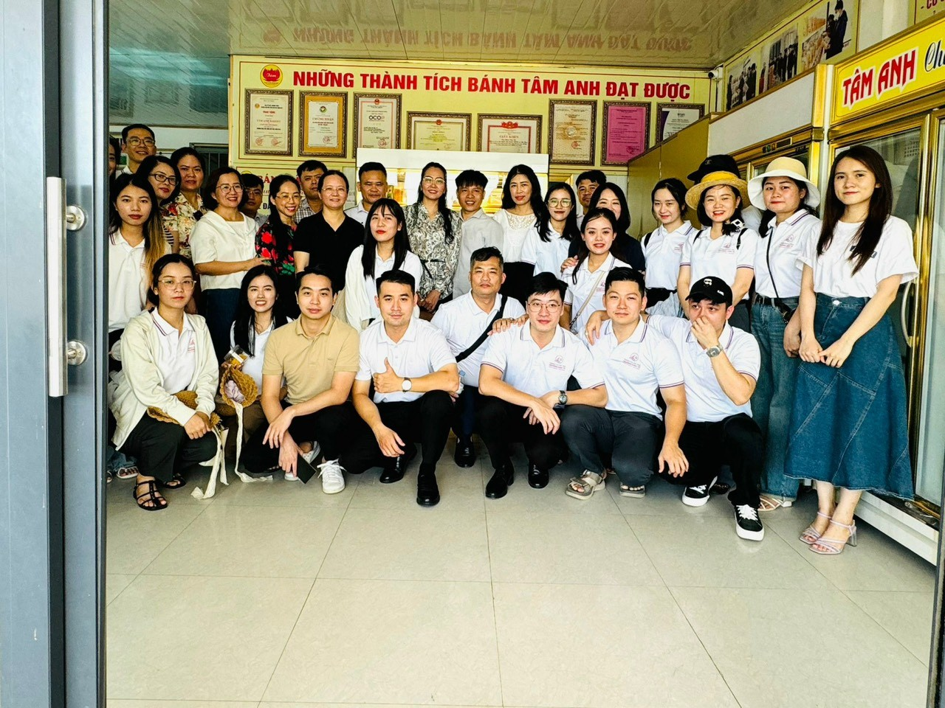
Tham quan cơ sở sản xuất OCOP “Tâm Anh Bakery”

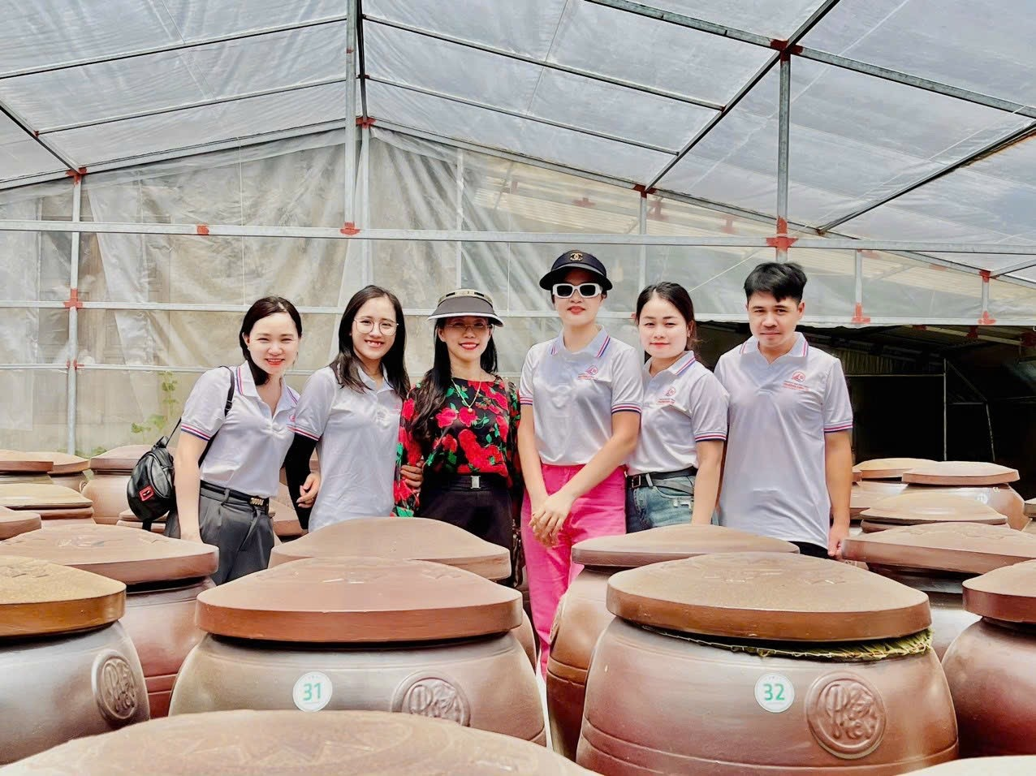
Tham quan cơ sở sản xuất OCOP “Mắm tôm Làng Xưa”
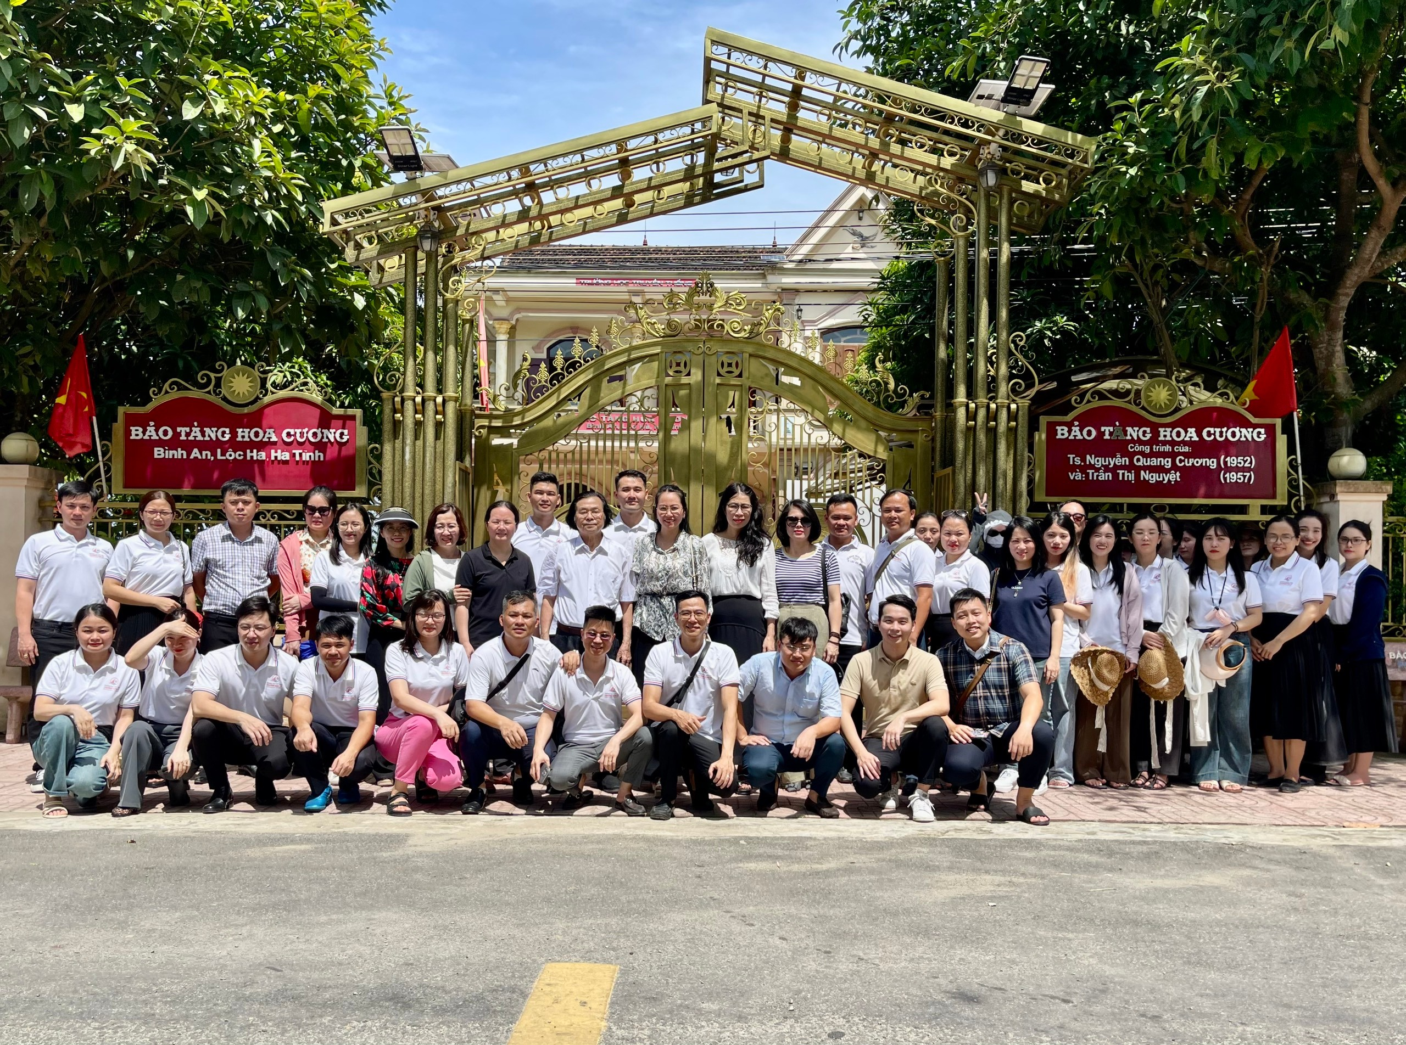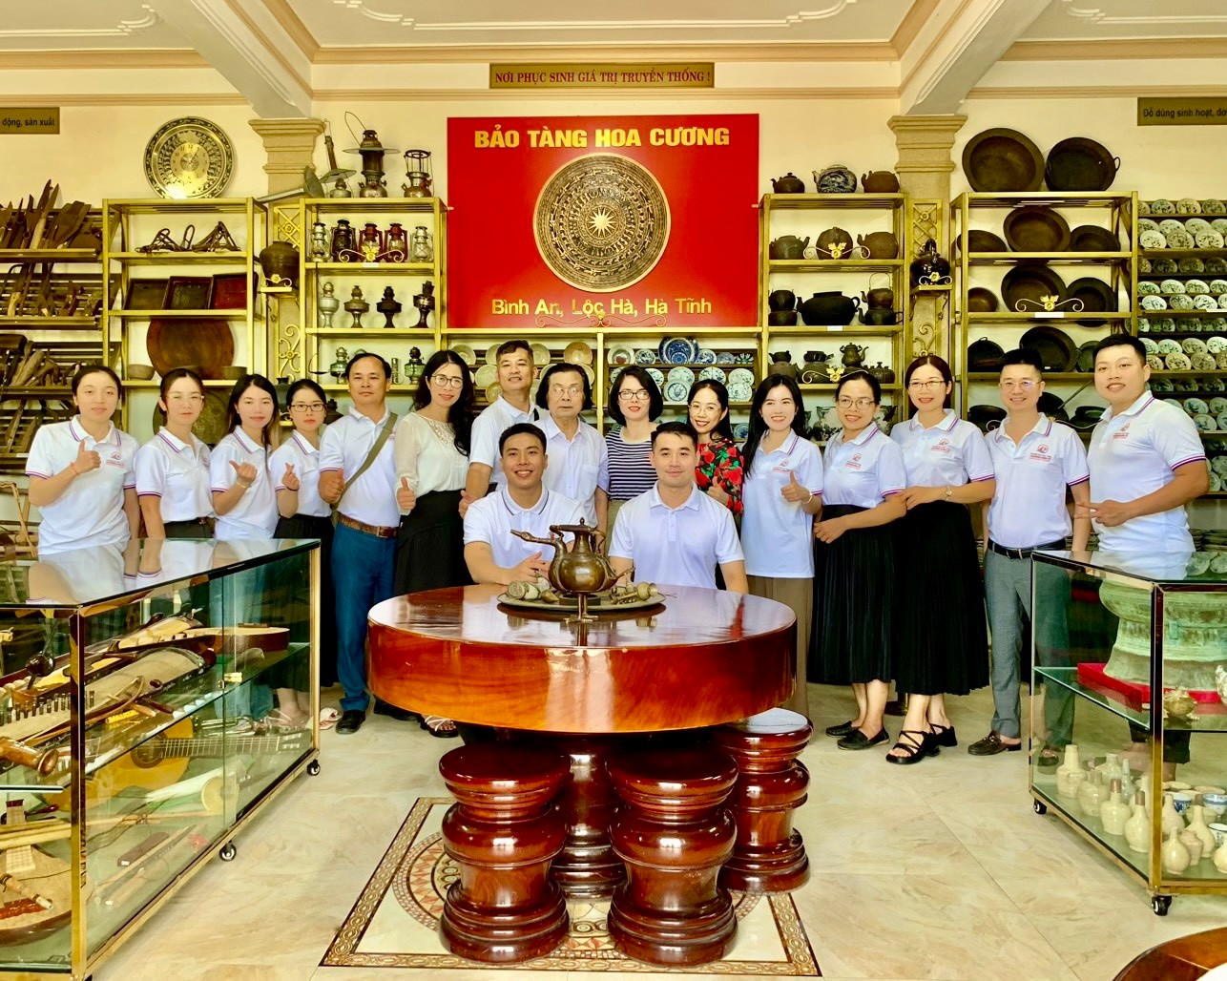
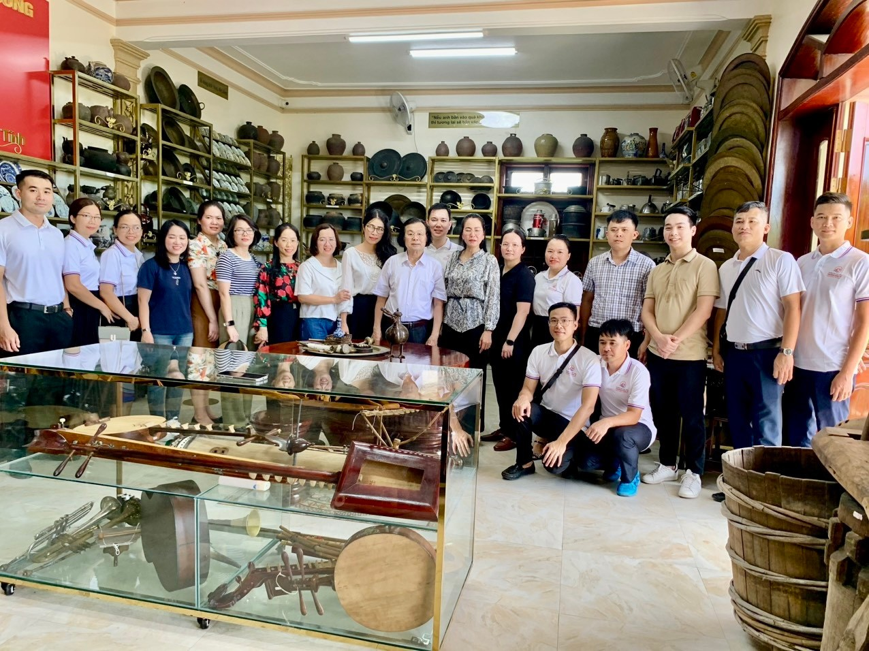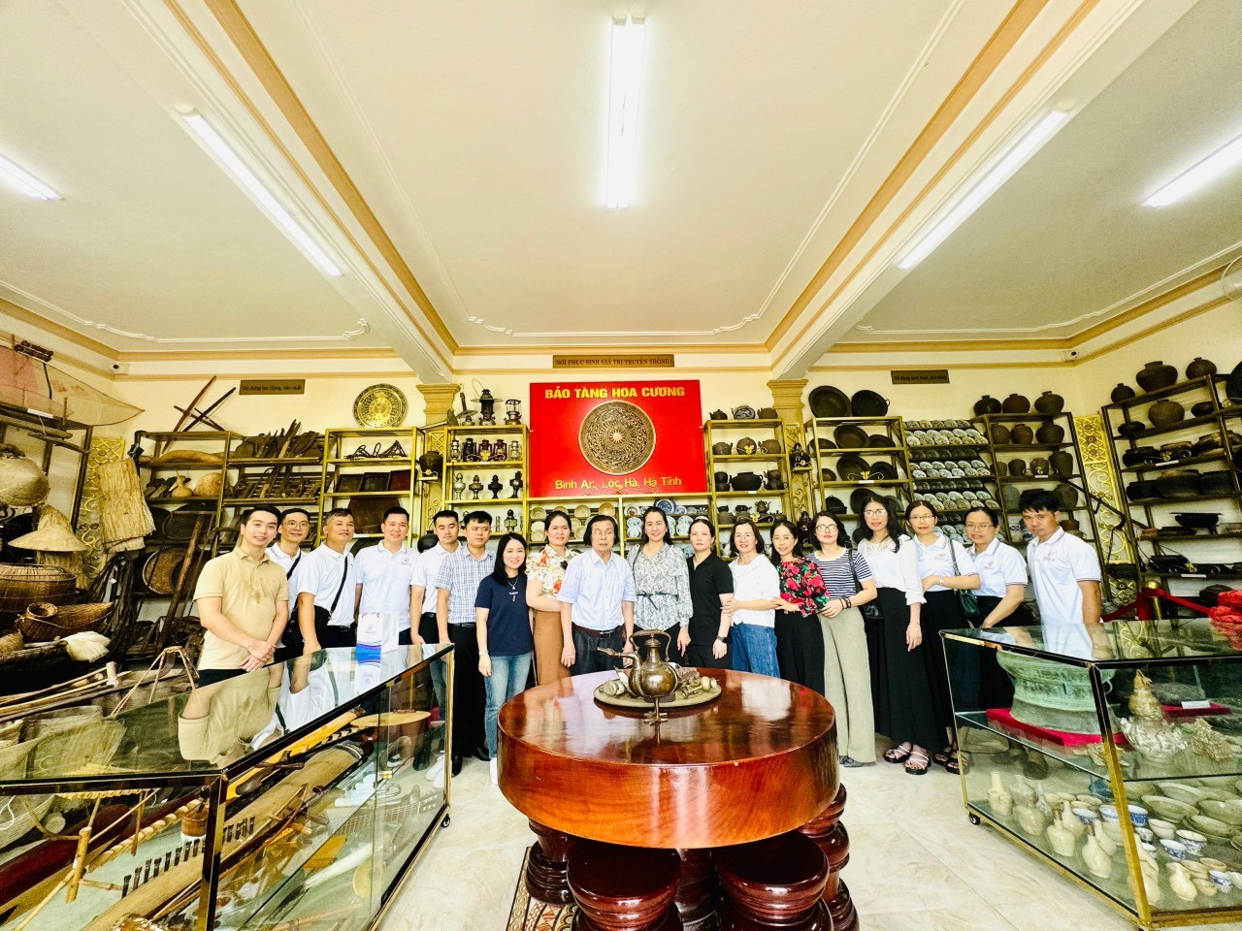
Tham quan Bảo tàng Hoa Cương
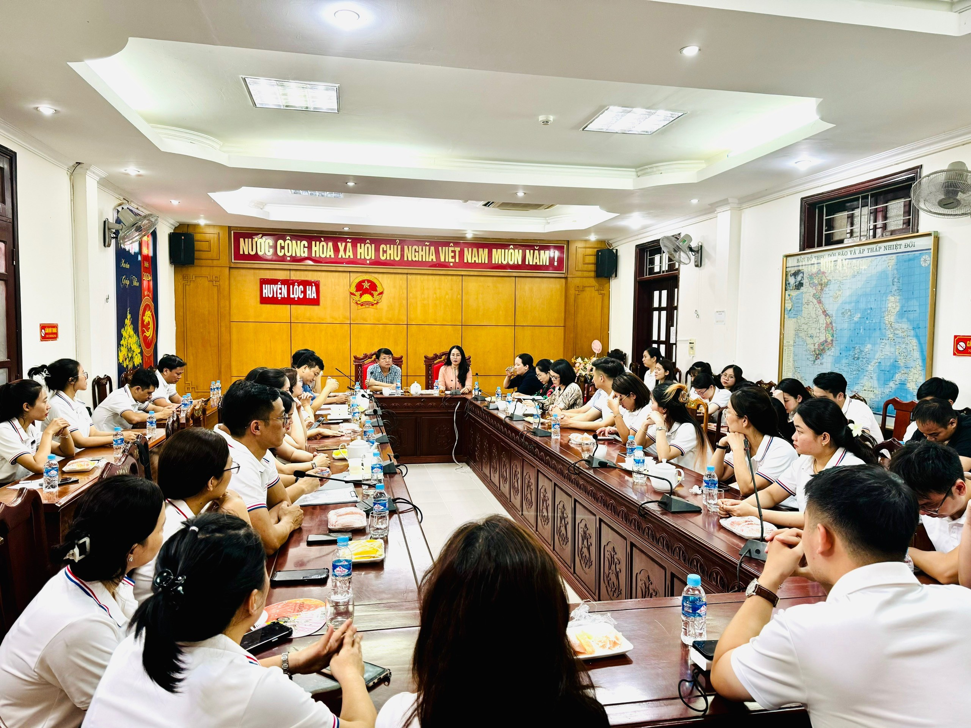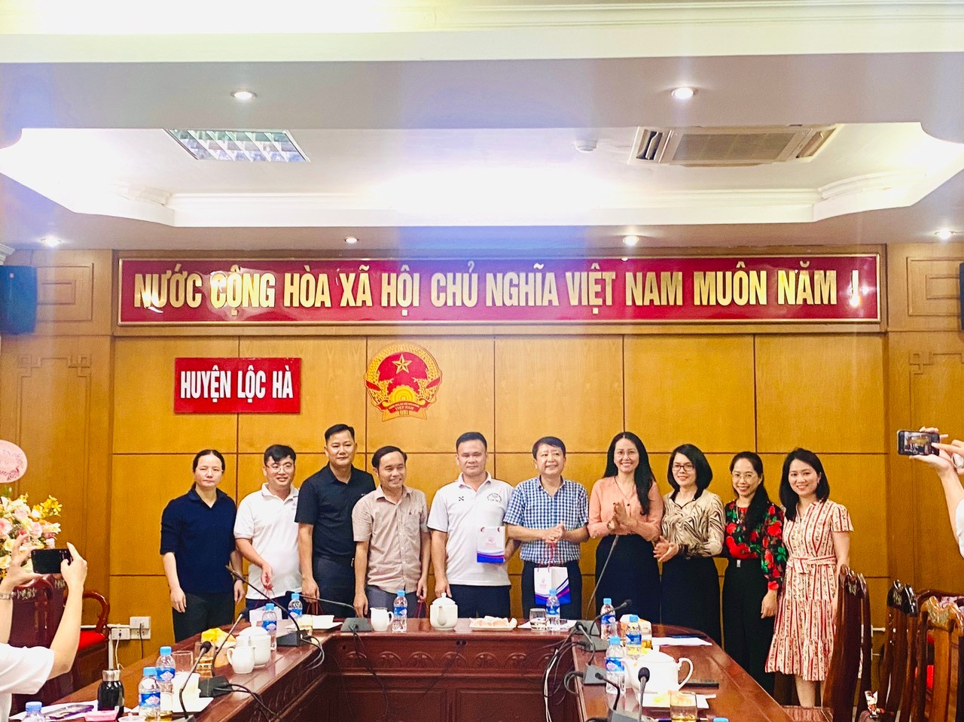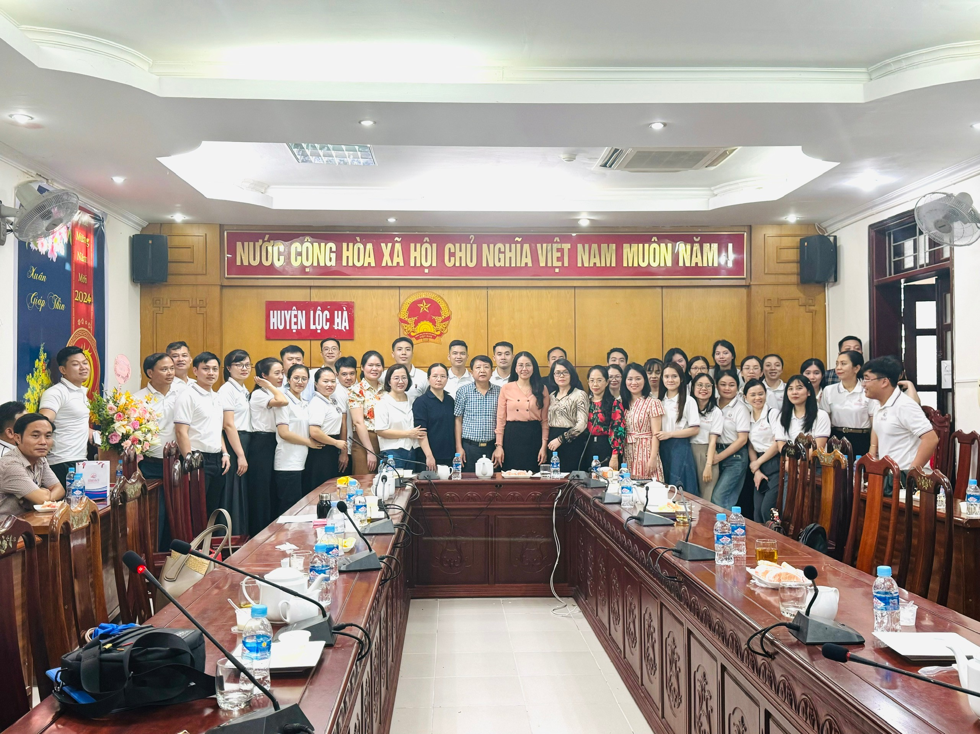
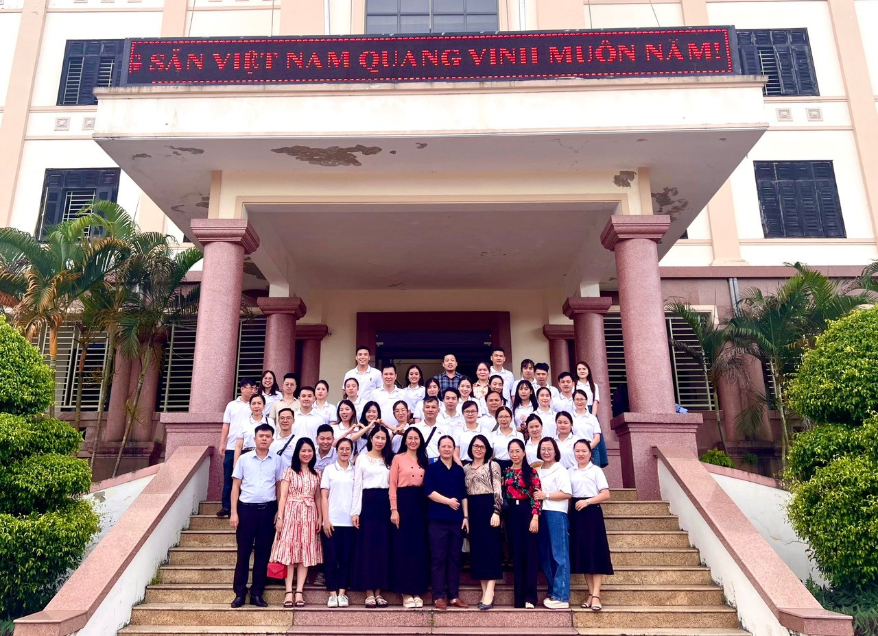
Trao đổi kinh nghiệm thực tế tại trụ sở UBND huyện Lộc Hà

